PROJEKT NO. 5 **CZECH FAMOUS PERSON**

Tématem předposledního projektu je česká celebrita / slavná osobnost

* může to být kdokoli živý / zesnulý z české filmové, hudební či sportovní scény
* Obsah obrázku text, snímek obrazovky, elektronika, počítač

  Popis byl vytvořen automatickyvytvořte o dané osobnosti „životopis“, ve kterém zodpovíte tyto otázky:
* pokud má vaše osobnost někde památník, sochu, či se děje něco dalšího významného na její počest, určitě to nezapomeňte zmínit
* 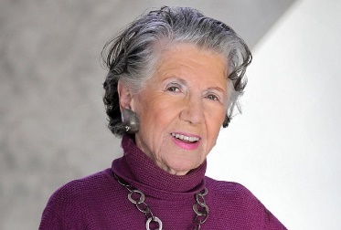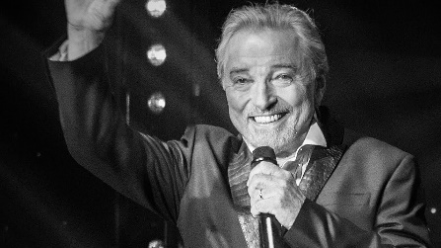nezapomeňte na obrázky a barvičky ♥

